**BiGK.271.1.8.2023**

**Załącznik nr 1 do SWZ**

**Opis przedmiotu zamówienia**

**„Zagospodarowanie terenu przy promenadzie nad Jeziorem Lidzbarskim”**

**1. Podesty sceniczne i osprzęt**

- Płyta (blat) wykonana ze sklejki drewnianej o grubości ok. 21 mm, z nawierzchnią antypoślizgową, wodoodporna z atestem trudnopalności, w kolorze ciemnobrązowym,   
o orientacyjnych wymiarach: 100 x 200 cm – 12 szt.,

- Udźwig: 750 kg/m2 (7,5 kN/m2) – równomiernie rozłożony,

- Szerokość ramy: 80 mm,

- Ustawienie wysokości: do 160 cm bez stężeń,

- Nogi teleskopowe 60 x 60 mm (kpl 4 szt.) regulowane w zakresie wysokości 60 - 100 cm – 12 kpl.,

- Czterostopniowe schody modułowe i uchwyty mocujące schodki do podestu   
o orientacyjnych wymiarach 100 x 25 cm – 1 szt.,

- oraz inne elementy niezbędne do prawidłowej eksploatacji podestów, m.in.

* klamra podwójna,
* klamra poczwórna,
* szybkozłączka,
* klucz do szybkozłączek,
* klucz do nóg teleskopowych i klamer.

**Zdjęcie poglądowe**



**2. Kosz na śmieci (15 szt.)**

Kosz śmietnikowy wykonany z konstrukcji stalowej, w całości spawany, obłożony listwami drewna świerkowego. Stelaż malowany proszkowo na kolor czarny. Kosz przystosowany do przykręcenia do podłoża. Wykonawca zobowiązany będzie do trwałego zamocowania kosza.

Wymiary orientacyjne: wysokość – 55 cm, szerokość – 38 cm, pojemność – 45l

**Zdjęcie poglądowe**

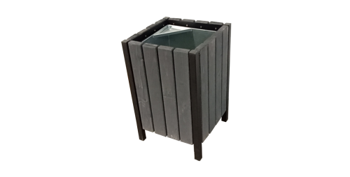

**3. Ławka parkowa (15 szt.)**

Stelaż ławki wykonany z żeliwa, powleczony lakierem proszkowym.Oparcie ławki i siedzisko wykonane z listew drewna iglastego, o jednolitym kolorze, prostoliniowym usłojeniu oraz bez sęków. Szczeble zabezpieczone przed działaniem warunków atmosferycznych poprzez pomalowanie zewnętrznymi farbami. Szczeble trwale zamocowane do konstrukcji.

Wymiary orientacyjne ławki: długość – 175 cm, wysokość siedziska – 40 cm, grubość desek – 4 cm

Wykonawca zobowiązany będzie do trwałego zamocowania ławki z gruntem.

**Zdjęcie poglądowe**

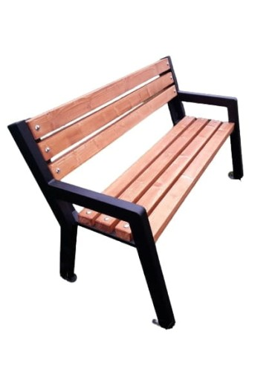

**4. Kontener**

Zakup, dostawa i ustawienie w miejscu wskazanym przez Zamawiającego kontenera   
z przeznaczeniem na sanitariaty oraz część magazynową.

Kontener musi składać się z trzech pomieszczeń: WC damskiego i dla osób niepełnosprawnych, WC męskiego oraz magazynku. Każde z tych pomieszczeń oddzielone ścianką działową. Wejście do sanitariatu damskiego i męskiego musi zostać wyposażone w system umożliwiający płatność za skorzystanie z toalet.

Kontener winien posiadać następujące parametry:

1) wymiary zewnętrzne około: długość - 6,058 m, szerokość - 2,438 m, wysokość 2,82 m,

2) konstrukcja stalowa:

- rama spawana z kształtowników zimnogiętych gr. 3mm,

- słupy: kształtowniki zimnogięte gr. 3 mm skręcane do ramy górnej i dolnej,

- kostki do transportu HDS,

- malowanie: farba poliuretanowa,

3) ściany:

**-** pokrycie zewnętrzne deską elewacyjną 10 mm pomalowaną na kolor brązowy, imitującą drewno,

- izolacja wełną mineralną 50 mm oraz folią paraizolacyjną,

- pokrycie wewnątrz płytą laminowaną białą 12 mm,

4) dach:

- kąt spadku - 1%,

- pokrycie blachą trapezową t14 alucynk,

- izolacja wełną mineralną 100 mm i folią paraizolacyjną,

- pokrycie wewnętrzne płytą laminowaną białą 12 mm.

5) podłoga:

**-** płyta OSB – 22 mm,

- wykładzina PCV- 2 mm,

- izolacja wełną mineralną 100 mm i folią paraizolacyjną,

- od spodu pokryta blachą płaską alucynk,

5) stolarka:

- drzwi zewnętrzne stalowe 90 cm x 200 cm RAL 7016 – 1 szt.,

- drzwi zewnętrzne stalowe 80 cm x 200 cm RAL 7016 – 2 szt.

- okno PCV rozwierno-uchylne 50 cm x 50 cm RAL 9010 – 2 szt.

6) instalacja elektryczna:

- lampa LED – 3 szt.,

- gniazdko podwójne – 3 szt.;

- gniazdko pojedyncze – 5 szt. (pod grzejnik i termę);

- włącznik pojedynczy- 3 szt.,

- gniazdo siłowe 32A – 1 szt. (przyłącze),

- rozdzielnia elektryczna – 1szt.

7) wyposażenie kontenera – WC damskie i dla niepełnosprawnych:

- WC kompakt – 1 szt.,

- umywalka – 1 szt.,

- terma 10 l – 1 szt.,

- lustro – 1 szt.,

- grzejnik elektryczny 0,5kw – 1 szt.,

- uchwyty dla niepełnosprawnych – 2 szt.

8) wyposażenie kontenera – WC męskie:

- WC kompakt – 1 szt.,

- umywalka – 1 szt.,

- terma 10 l – 1 szt.,

- lustro – 1 szt.,

- grzejnik elektryczny 0,5kw – 1 szt.,

9) wyposażenie kontenera – magazynek:

- grzejnik elektryczny 0,5kw – 1 szt.

Wykonawca zobowiązany jest do przyłączenia kontenera do istniejącej sieci wodno-kanalizacyjnej oraz elektrycznej.

**Zdjęcie poglądowe**

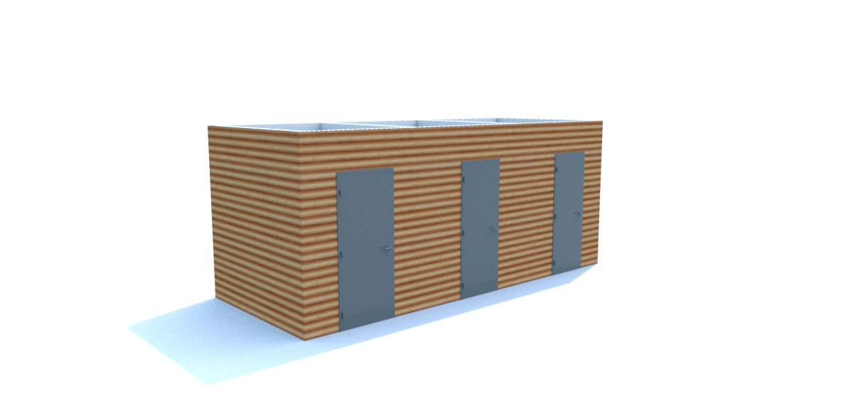

**5. Wysłona horyzontu sceny, wysłona tylna i kratownica QUADRO**

Wysłona horyzontu sceny amfiteatru w postaci siatki scenicznej o wymiarach około 12 x 11 m oraz wysłona tylna amfiteatru w postaci siatki scenicznej o wymiarach około 16 x11 m. Siatki wykonane z trudnopalnej tkaniny w kolorze czarnym. Siatka posiadająca potrójnie wzmocnioną krawędź oraz oczka na rurkę do mocowania. Wysłona zamontowana do konstrukcji, która nie będzie naruszała konstrukcji amfiteatru.

Kratownica łukowa zamontowana na przednim łuku amfiteatru za pomocą uchwytów mocujących.

**6.** **Nasadzenie roślinności**

- Nasadzenie roślinności w podmokłej strefie o powierzchni ok. 917 m2 (około 3 szt./ m2)

- Przygotowanie podłoża pod rośliny, nawiezienie żyznej ziemi.

- Wykonawca zobowiązany jest z wybranych poniżej roślin przygotować koncepcję nasadzenia. Koncepcja podlega akceptacji Zamawiającego.

|  |  |
| --- | --- |
| **Opis** | **Przykładowe zdjęcie** |
| Sadzonka Carex flava - turzyca żółta |  |
| Sadzonka Języczka wąskogłówkowa niska 'little rocket' |  |
|  | |